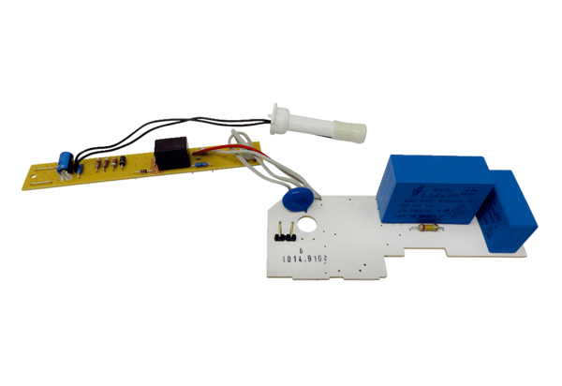Platine PL ER 60 FGamme: B
Numéro de référence : E101.1014.9104Fabricant : MAICO

